Proyecto: Rol_intectactivo

DESARROLLO DE APLICACIONES WEB 2º DAW

I.E.S Suarez de Figueroa

Nombre: Jonathan Montaño Sánchez

Tutor del proyecto: Israel Caldito

Fecha de presentación: 06/2020

Icono usado en la web:



Ilustración 1: icono del servidor

Tabla de contenido

1. INTRODUCCIÓN 2

2. OBJETIVOS 3

3. JUSTIFICACIÓN 4

4. RECURSOS UTILIZADOS 5

5. DISEÑO DEL PROYECTO 6

Sentencias DDL: 7

Carga de datos DML: 8

6. LÓGICA/CODIFICACIÓN 17

Aspectos Importantes: 17

Sistemas de carpetas: 21

7. CONCLUSIONES Y ASPECTOS A MEJORAR 22

Conclusiones: 22

Aspectos a mejorar: 22

8. ÍNIDICE DE IMÁGENES 23

9. ANEXOS 24

PHPMailer: 24

Información de D&D: 24

Jquery effect: 24

bootstrap; 24

fontAwesome: 24

# INTRODUCCIÓN

En los últimos años la popularidad de los juegos de rol (Dungeons and Dragons) se ha visto aumentada ya sea por series, videojuegos, libros y películas. Puesto que hasta hace unos años para poder jugar a D&D (Dungeons and Dragons) tenías que tener todos los libros para poder entender el juego y crearte un personaje mediante una ficha de juego, ahora con el internet se ha vuelto más fácil para poder jugar ya que, los libros los encuentras en PDF y las fichas te las puedes descargar para rellenarla. También empezaron a crear páginas web donde creabas tú las fichas y éstas se guardaban en las bases de datos para poder almacenarlas.

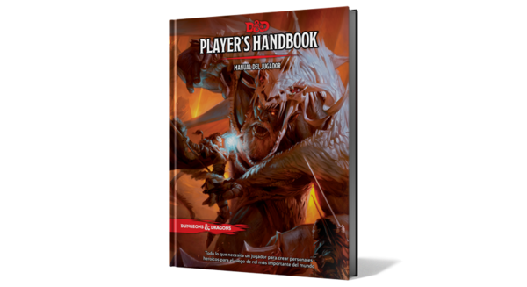

Ilustración 2: ejemplo de un libro de rol

El tener acceso a todas estas facilidades es una de las razones por lo que D&D se ha visto más popularizado últimamente.

Por todo esto y porque los juegos de rol basados en D&D me gustan tanto he decidido enfocar mi proyecto hacia el desarrollo de aplicaciones web de manera útil gracias a php y JavaScript y al almacenamiento de bases de datos para crearlo de manera funcional y práctica.

# OBJETIVOS

El Objetivo principal de este proyecto es poner en práctica todo lo aprendido durante este curso (En especial sobre los módulos de “Base de Datos”, “Desarrollo en Entorno Cliente” y “Desarrollo en Entorno Servidor”), configurándolo y administrar para que funcione.

Para poder cumplir el objetivo final anteriormente citado debemos tener una serie de objetivos en cuenta:

* **Crear una interfaz de forma clara y sencilla**, es decir, no usar colores demasiado llamativos, usar un tamaño de letra adecuada y no saturar con demasiadas letras y/o imágenes.
* **Crear una serie de funciones funcionales**, es decir, mediante PHP y JavaScript crear código funcional que ayude al usuario a sumergirse en la página sin necesidad de tener cambiar de página web por fallos de esta misma.
* **Tener una base de datos funcional**, es decir, mediante mysql tener una base de datos que guarde correctamente tanto los usuarios como los personajes creados.

# JUSTIFICACIÓN

1. Los apartados de mi página web se dividirían en varios grupos. La creación de un índex con la información de que es D&D, el registro y el inicio de sesión para los usuarios nuevos y ya registrados. Dentro del inicio de sesión he añadido una funcionalidad nueva para mandar emails si el usuario no se acuerda del usuario o de su contraseña mediante PHPMailer. Una vez que hemos iniciado sesión dentro de la página nos aparecerán varias pestañas en la tarde de arriba así como un contador a la derecha que nos dirá los personajes creados y el tiempo activo en la página web. Habrá un apartado para ver tu perfil y en el caso de quererlo, cambiar los datos de nuestro usuario a nuestro gusto. También está el apartado para crear personajes, con un máximo de 3 por persona. Con la capacidad de borrar los personajes que no queramos o modificarlos una vez creados. Si hemos borrado personajes lo tengo configurado de tal forma que no borren si no que no se los muestre al usuario por posible equivocación del usuario al borrarlo sin querer. Si nuestro usuario es administrador también tenemos un apartado el cual nos mostrada todos los personajes “borrados”, y con este usuario podremos borrarlos para siempre o restaurarlos para un usuario.
2. Todo el diseño de la página web esta hecho mediante html, css y boostrap 4.4. El registro, inicio de sesión, olvido de contraseña, y el perfil está hecho con PHP los personajes borrados con PHP y sentencias sql, y todo el tema de creación de personajes, y la modificaciones de estos están hechos mediante JavaScript y PHP, más concretamente con AJAX.

# RECURSOS UTILIZADOS

Lenguajes de programación: JavaScript(DOM, Jquery, AJAX), PHP(PDO, PHPMailer), html5, css3,bootstrap 4.4.

Lenguajes:

Bootstrap 4.4: <https://getbootstrap.com/docs/4.4/getting-started/download/>

Jquery: <https://jquery.com/download/>

PHPMailer: <https://github.com/Synchro/PHPMailer>

Caracteres especiales:

<https://fontawesome.com/icons?d=gallery>

Imagenes:

Dados: <https://dados.tr4ck.net/#!/>

Varios:

<http://www.edgeent.com/sisimg/catalog/site/dungeons-and-dragons.jpg>

<https://i.pinimg.com/originals/13/61/cd/1361cd1dc59d141c602436ff9469cba8.png>

<https://expedicioncastilloravenloft.files.wordpress.com/2010/07/alistair_concept.jpg>

<https://i.pinimg.com/originals/3e/98/79/3e9879281486af4d411889a44a122f2c.png>

<https://geekandsundry.com/wp-content/uploads/2018/11/RPGSportsTV-header-322x268.jpg>

Sonidos:

<http://cd.textfiles.com/itcontinues/WIN/YTB22/MANYDICE.WAV>

Icono:

<https://es.123rf.com/clipart-vectorizado/dados_d_d.html?oriSearch=dados&sti=lct78wnqf7cpar94if|&mediapopup=125693500>

# DISEÑO DEL PROYECTO

Diseño de la base de datos:

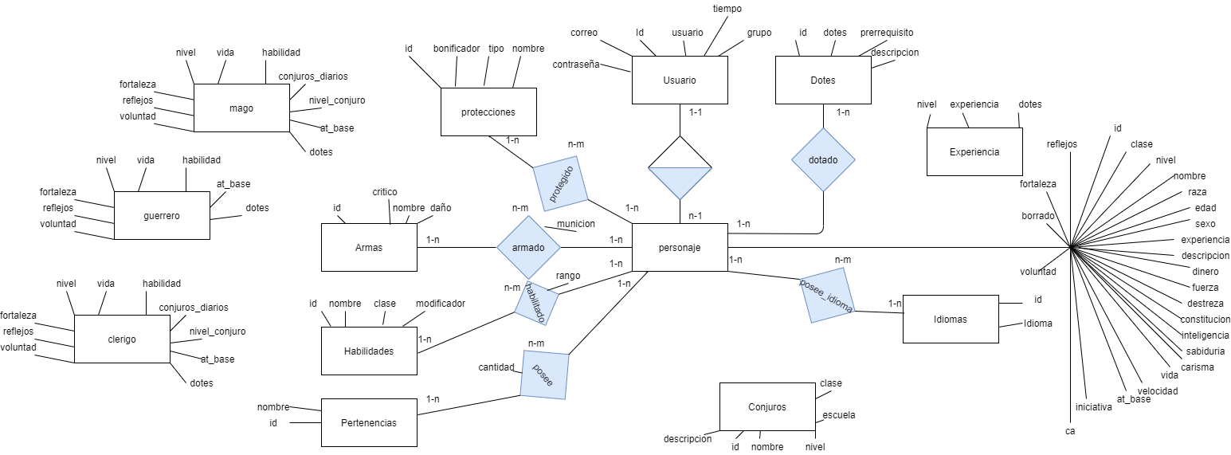

Ilustración : Modelo de Entidad/Relación

Mi intención con la base de datos es recoger todas las tablas que no dependan de ninguna (guerrero, clérigo, pertenencias, conjuros, experiencia, etc) y usarlas como un repositorio de datos para luego mediante AJAX recoger lo que vaya necesitando. En la tabla usuario se añadirán los usuarios que vayan registrándose a la página web y en la tabla personaje se añadirán todos los personajes creados por los usuarios. En las tablas n-m se guardaran los datos que elegiremos mediante la creación del personaje, y serán recogidos para modificarlos.

### Sentencias DDL:

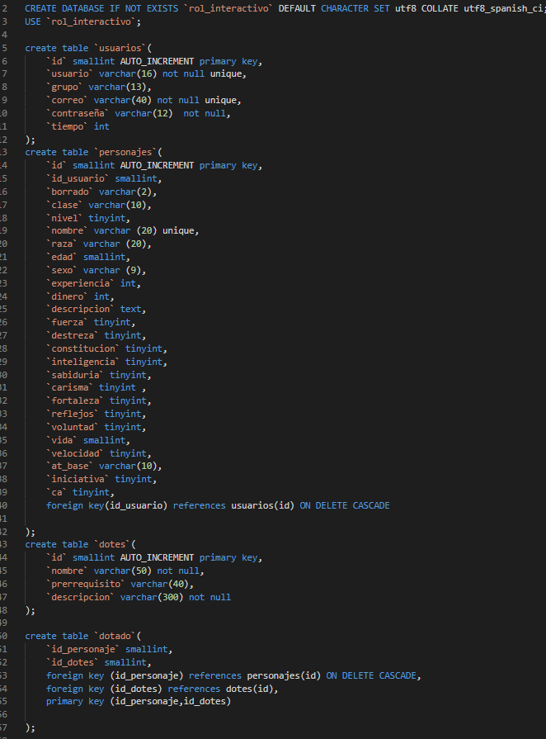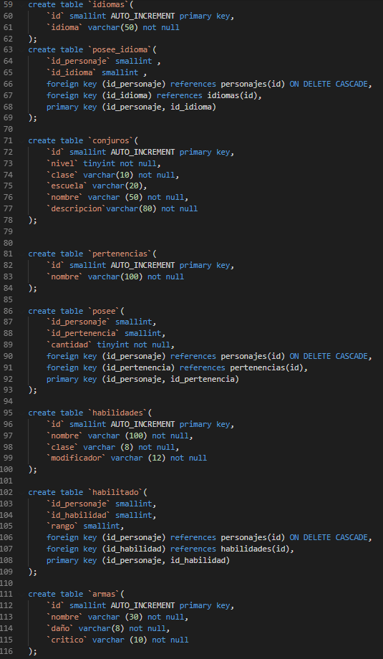

Ilustración 4: sentencia DDL_1

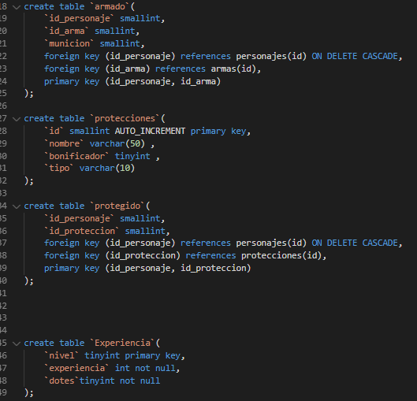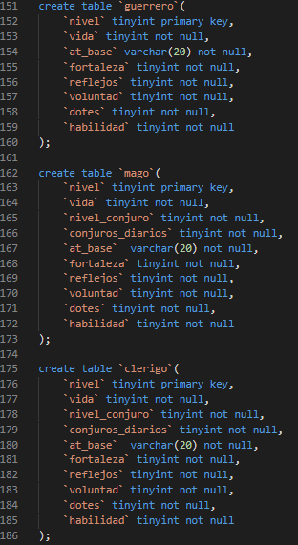

Ilustración 5: sentencia DDL_2

En todas las tablas que no son repositorios de datos no es obligatorio poner datos para crear un personaje por ejemplo, solo para guardar el nombre de personaje, para guardar solo los datos personales etc.

### Carga de datos DML:

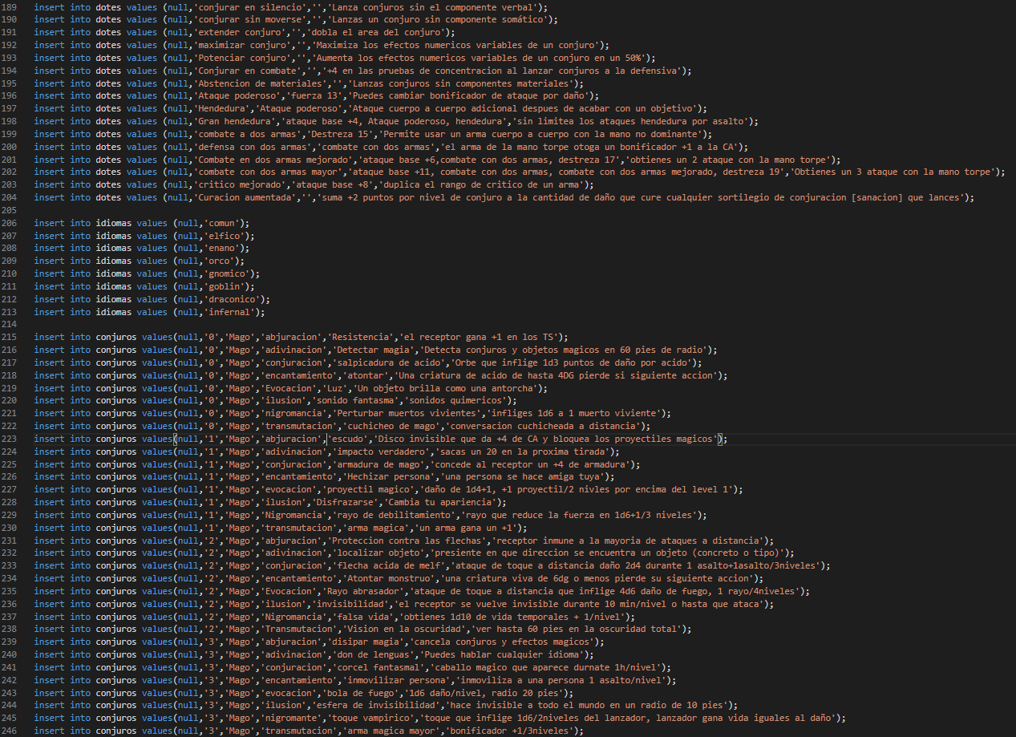

Ilustración 6: carga de datos DML_1

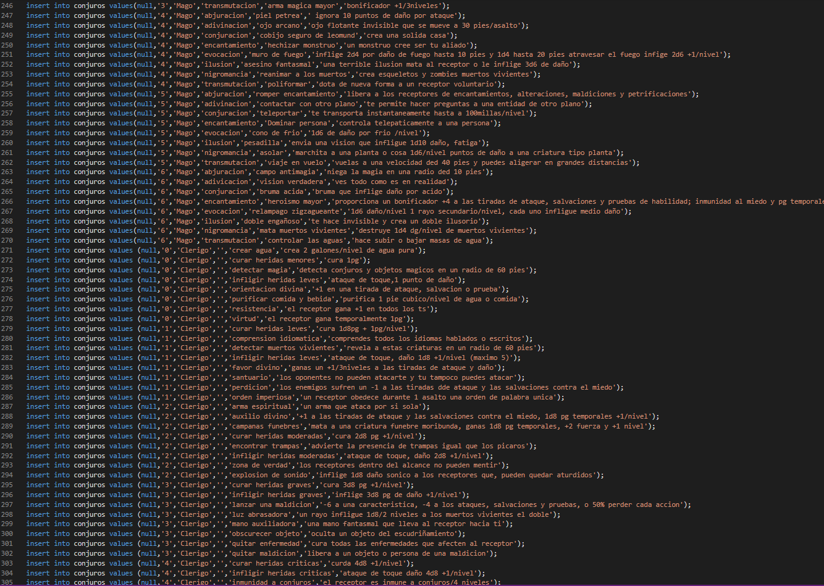

Ilustración 7: carga de datos DML_2

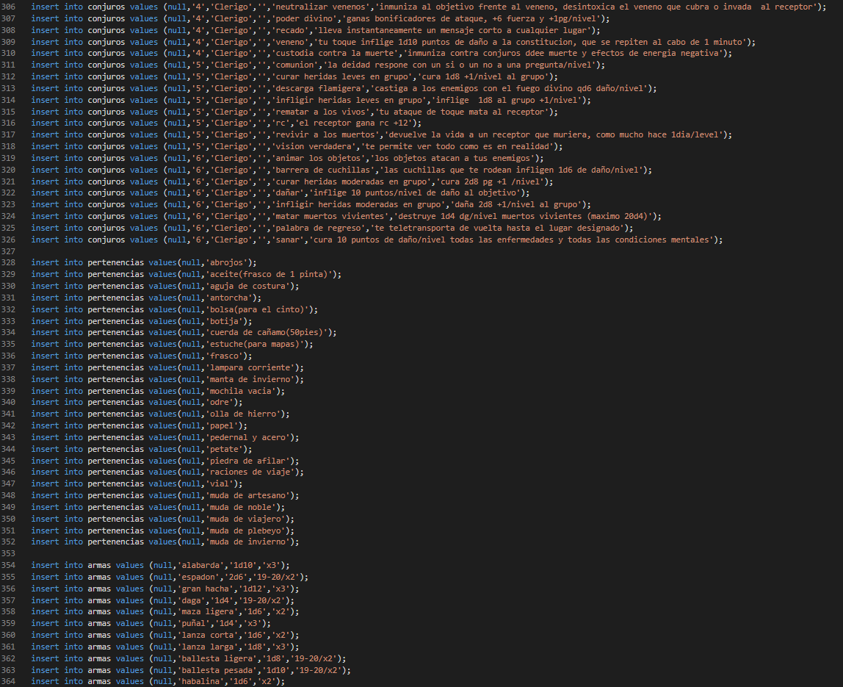

Ilustración 8: carga de datos DML_3

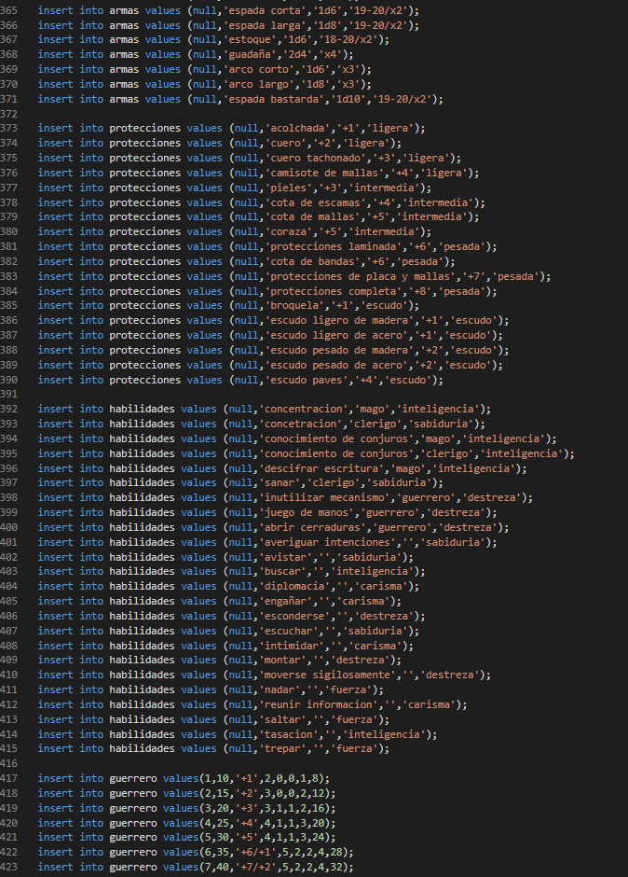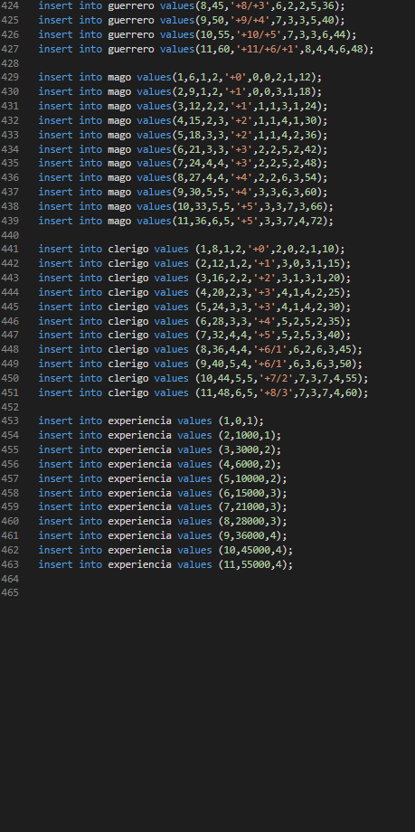

Ilustración 9: carga de datos DML_4

Como dije antes todas las tablas que no son n-m menos la propia tabla personaje y la tabla usuarios son repositorios de datos, estarán todos los datos de, por ejemplo, las armas y cuando un usuario elija una se guardara directamente el arma con el personaje. También gracias a esto cuando el usuario vaya eligiendo las cosas que poner se van a ir autocompletando para que no haya fallos a la hora de escribir.

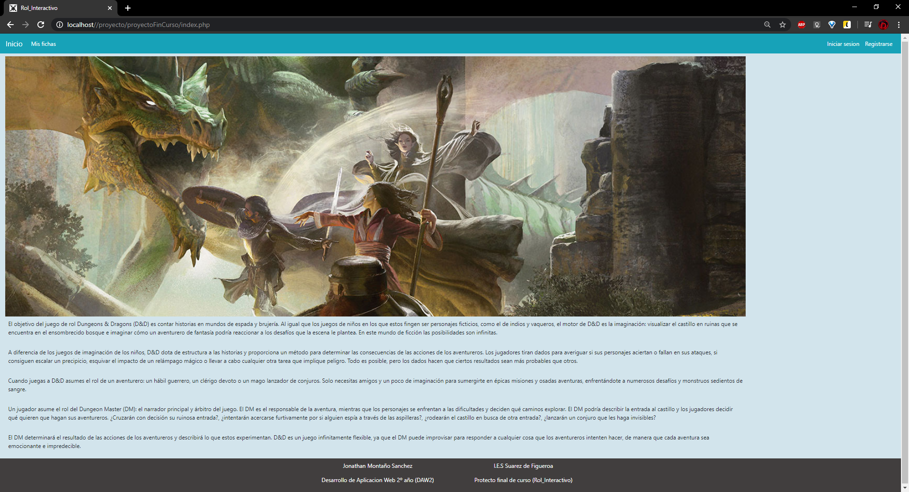

Ilustración 10: índex sin iniciar sesión

En la parte de arriba podemos ver el inicio que simplemente nos lleva a esta parte de la pagina web, si le damos a mis fichas sin haber iniciado sesión nos mandara directamente al inicio de sesión que está en la parte de la derecha. Y también está el botón de registrarse para poder iniciar sesión.

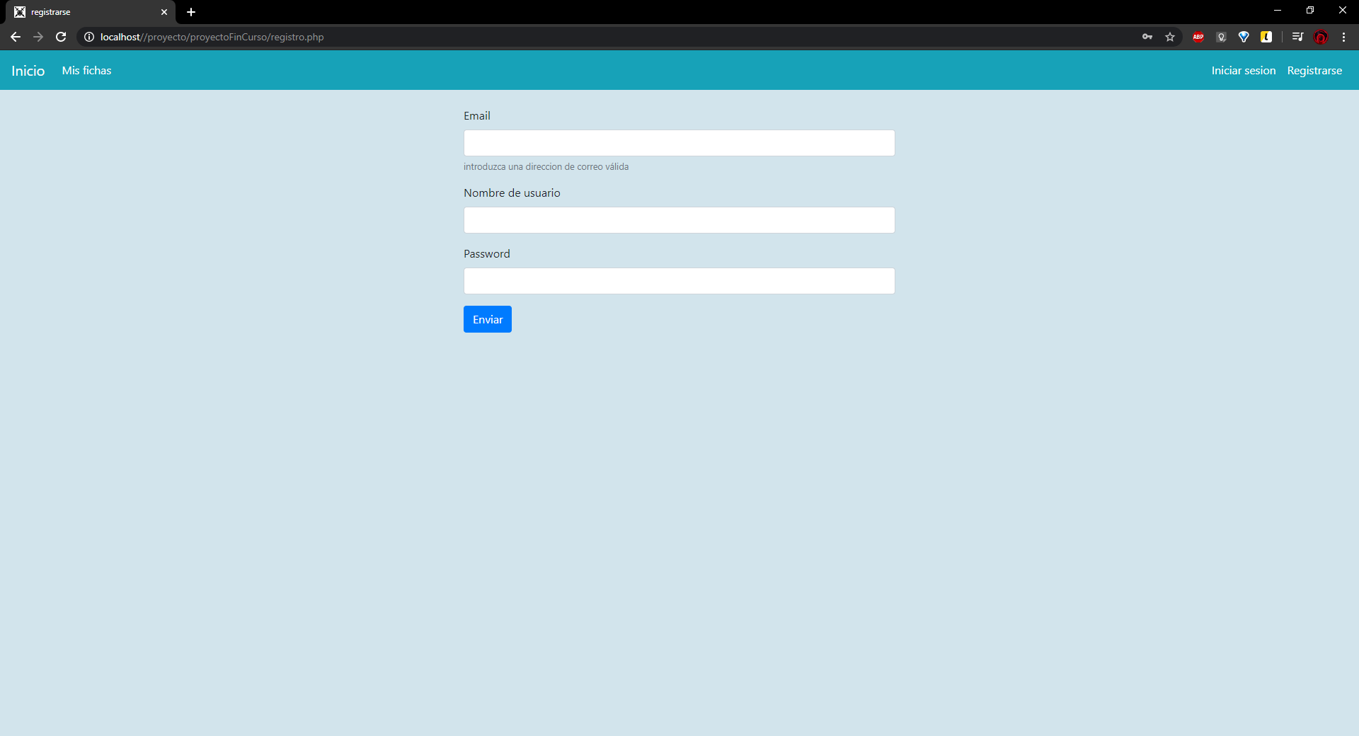

Ilustración 11: registro

Para poder registrarnos debe tener todos los campos rellenos y le damos a enviar. Si todos los paramentos son correctos nos registrara el usuario en la base de datos y podremos iniciar sesión.

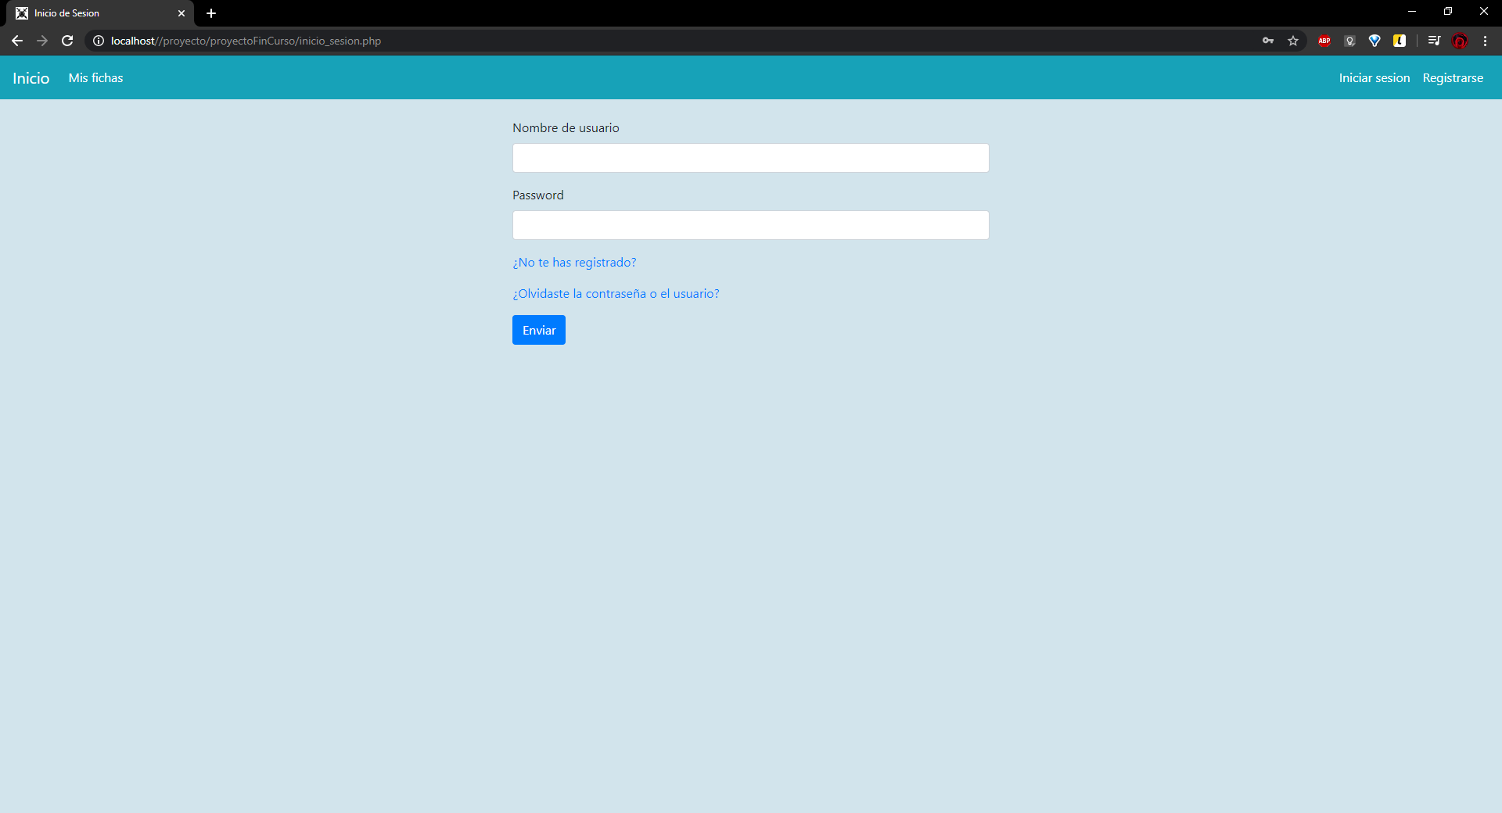

Ilustración 12: inicio de sesión

Lo mismo pasa con el inicio de sesión, debes rellenar todos los campos correctos para poder iniciar sesión, si le damos al primer enlace nos mandará al registro, y si le damos al segundo nos mandara a la recuperación de contraseña, que lo que hace es generar una cadena de datos aleatoria y mediante un campo a rellenar de correo te lo mandara a tu correo. Si las dos cadenas de datos coinciden te dejara cambiar usuario y contraseña y volverás al inicio de sesión para que inicies con el usuario/contraseña nuevo.

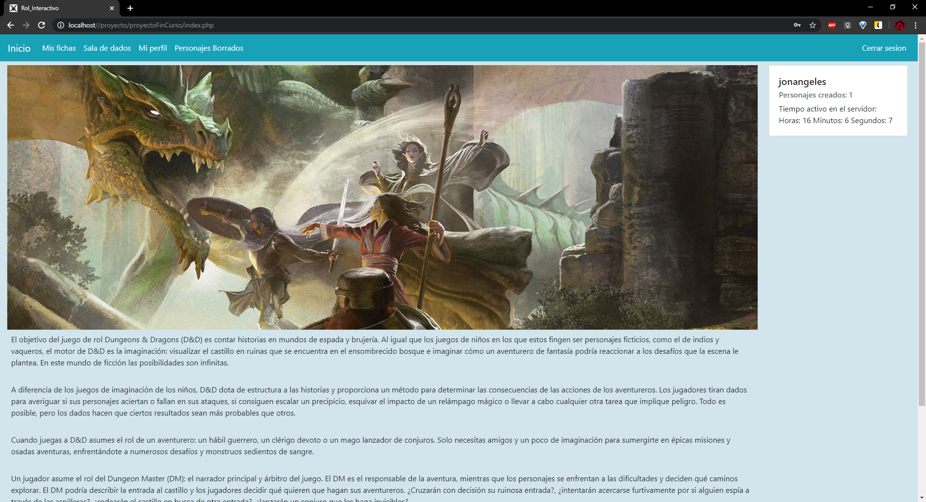

Ilustración 13: índex inicio sesión

Volvamos al índex, y esta vez con un usuario en este caso un administrador. En la parte derecha tenemos un pequeño cuadrado que nos muestra nuestro usuario, los personajes que hemos creado, así como, el tiempo activo en el servidor. Esta ventana se ira repitiendo en todos los apartados excepto cuando cerremos sesión. Los botones de registro e inicio sesión se quitan y a su vez aparece el de cerrar sesión.

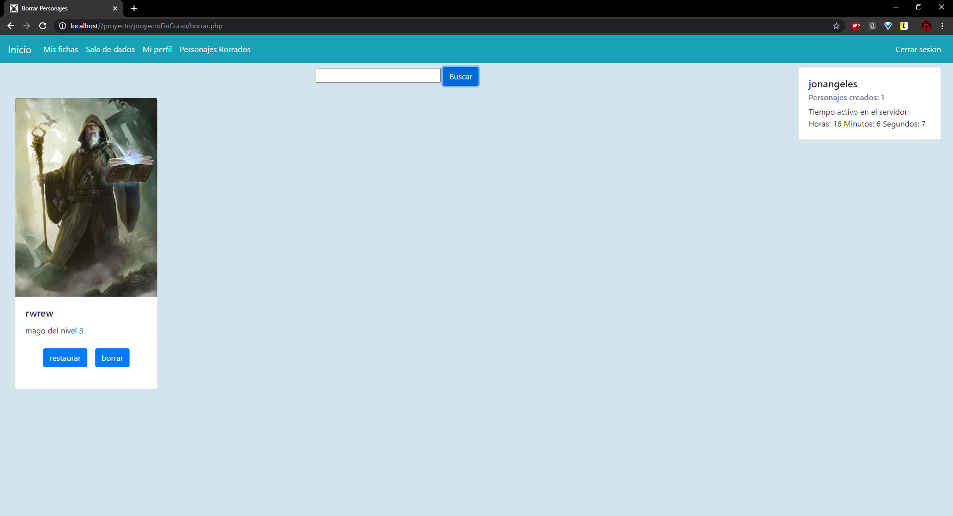

Ilustración 14: personajes borrados

Si clicamos a personajes borrados nos aparecerá un campo y un botón de buscar en el cual podremos buscar los personajes “borrados” de un usuario o podremos buscarlos todos para hacer limpieza. Si le damos al botón de borrar borraremos el personaje definitivamente y si le damos a restaurar cancelaremos el borrado del personaje.

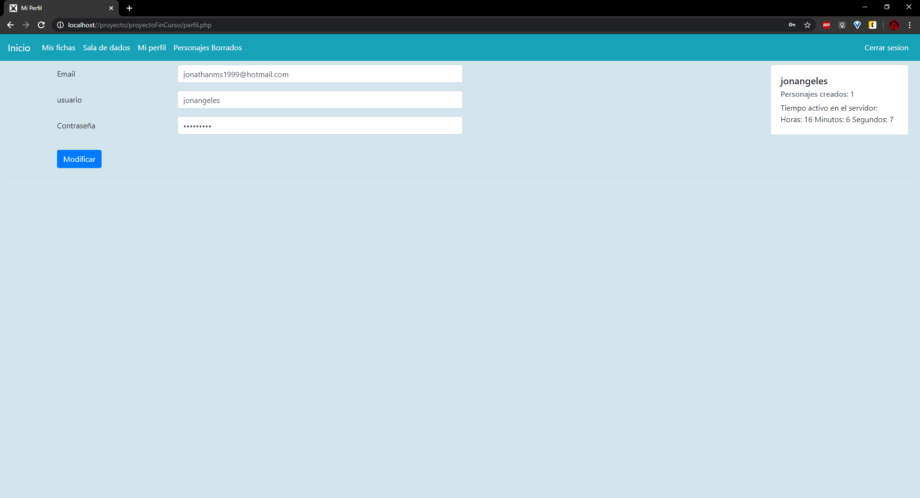

Ilustración 15: perfil

Si clicamos en Mi perfil podremos modificarlo, cambiamos los campos que deseemos y le damos al botón de modificar.

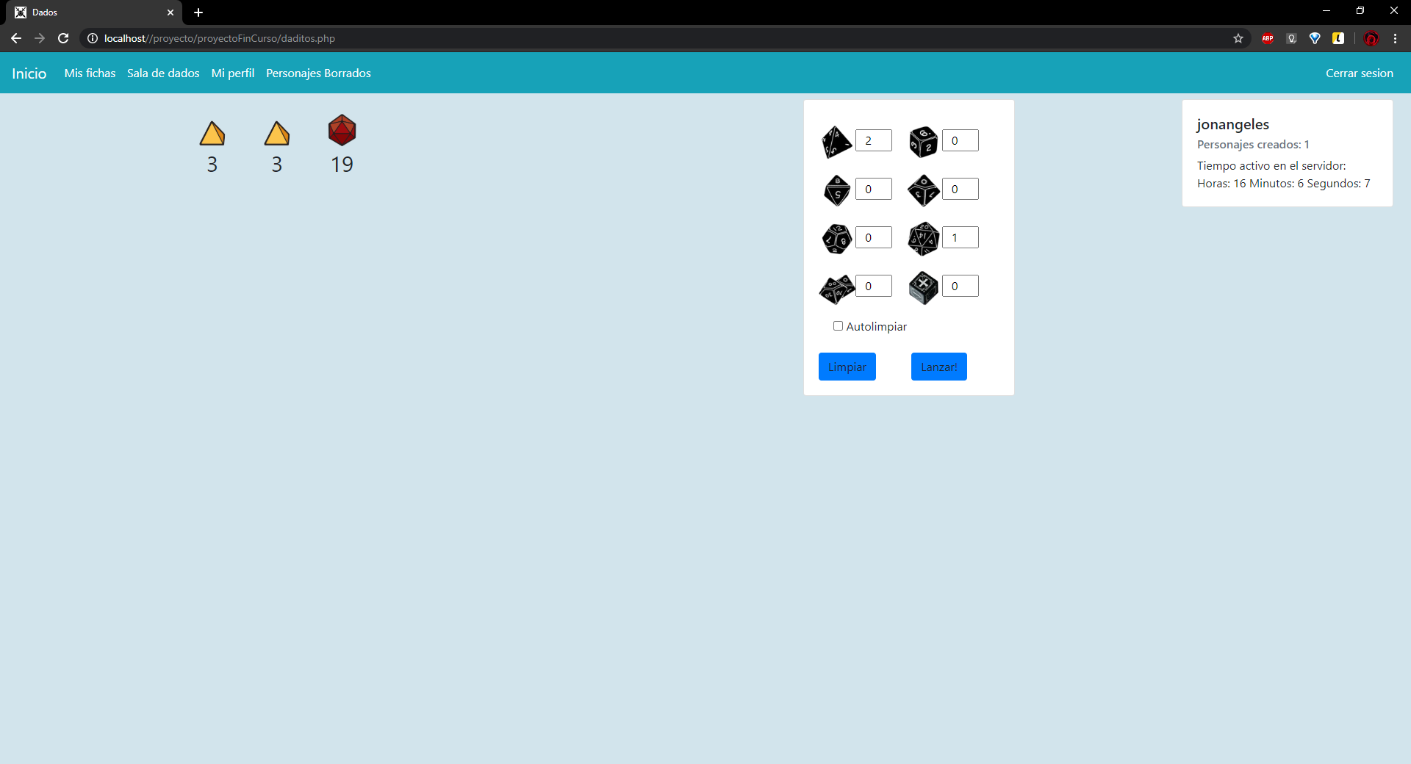

Ilustración 16: sala de dados

Si le damos a sala de dados nos iremos a esta página, donde, podremos tirar todos los tipos de dados que hay para jugar. Elegimos los dados en la parte derecha y le damos a lanzar. Los dados irán poniéndose unos detrás de otros, hasta que, le demos a limpiar o le demos a auto limpiar que limpiará en el momento que le demos a los dados.

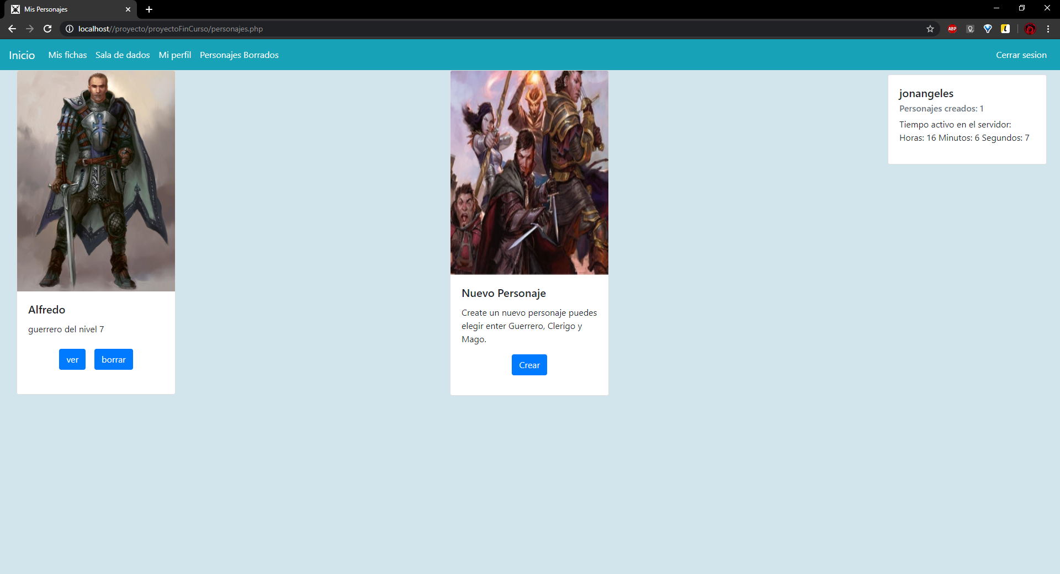

Ilustración 17: personajes

Este es tu espacio donde se guardan los personaje, aquí es donde estarán todos los personajes que puedes crear. En este caso hay 1 en cual puedes “borrarlo” y también puedes verlo. Y a la derecha para poder crear un nuevo personaje.

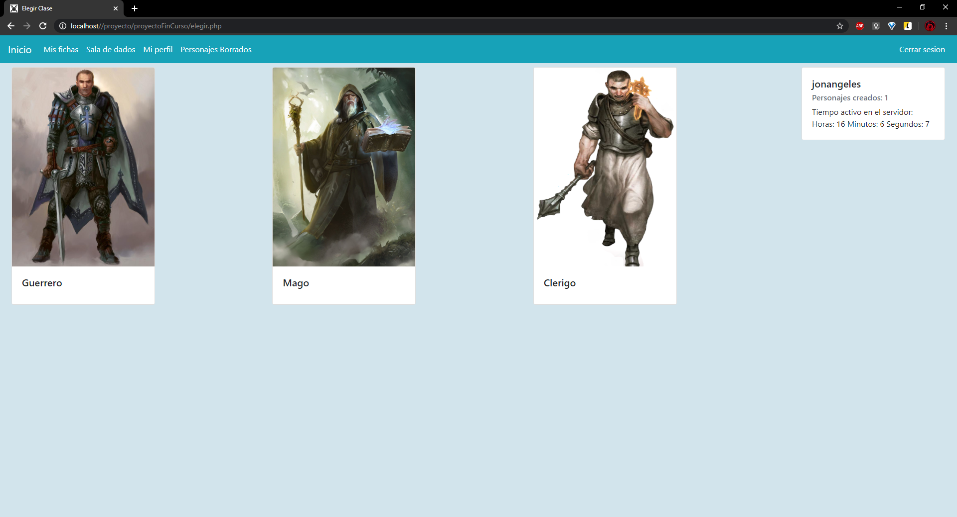

Ilustración 18: selección de personaje

Si le damos a crear nos aparecerán 3 posibles clases de personaje que podemos elegir. Si clicamos en cualquiera de ellos se desplegará una ventanita debajo que nos dirá una pequeña descripción de ellos y un botón para crear un personaje de esa clase.

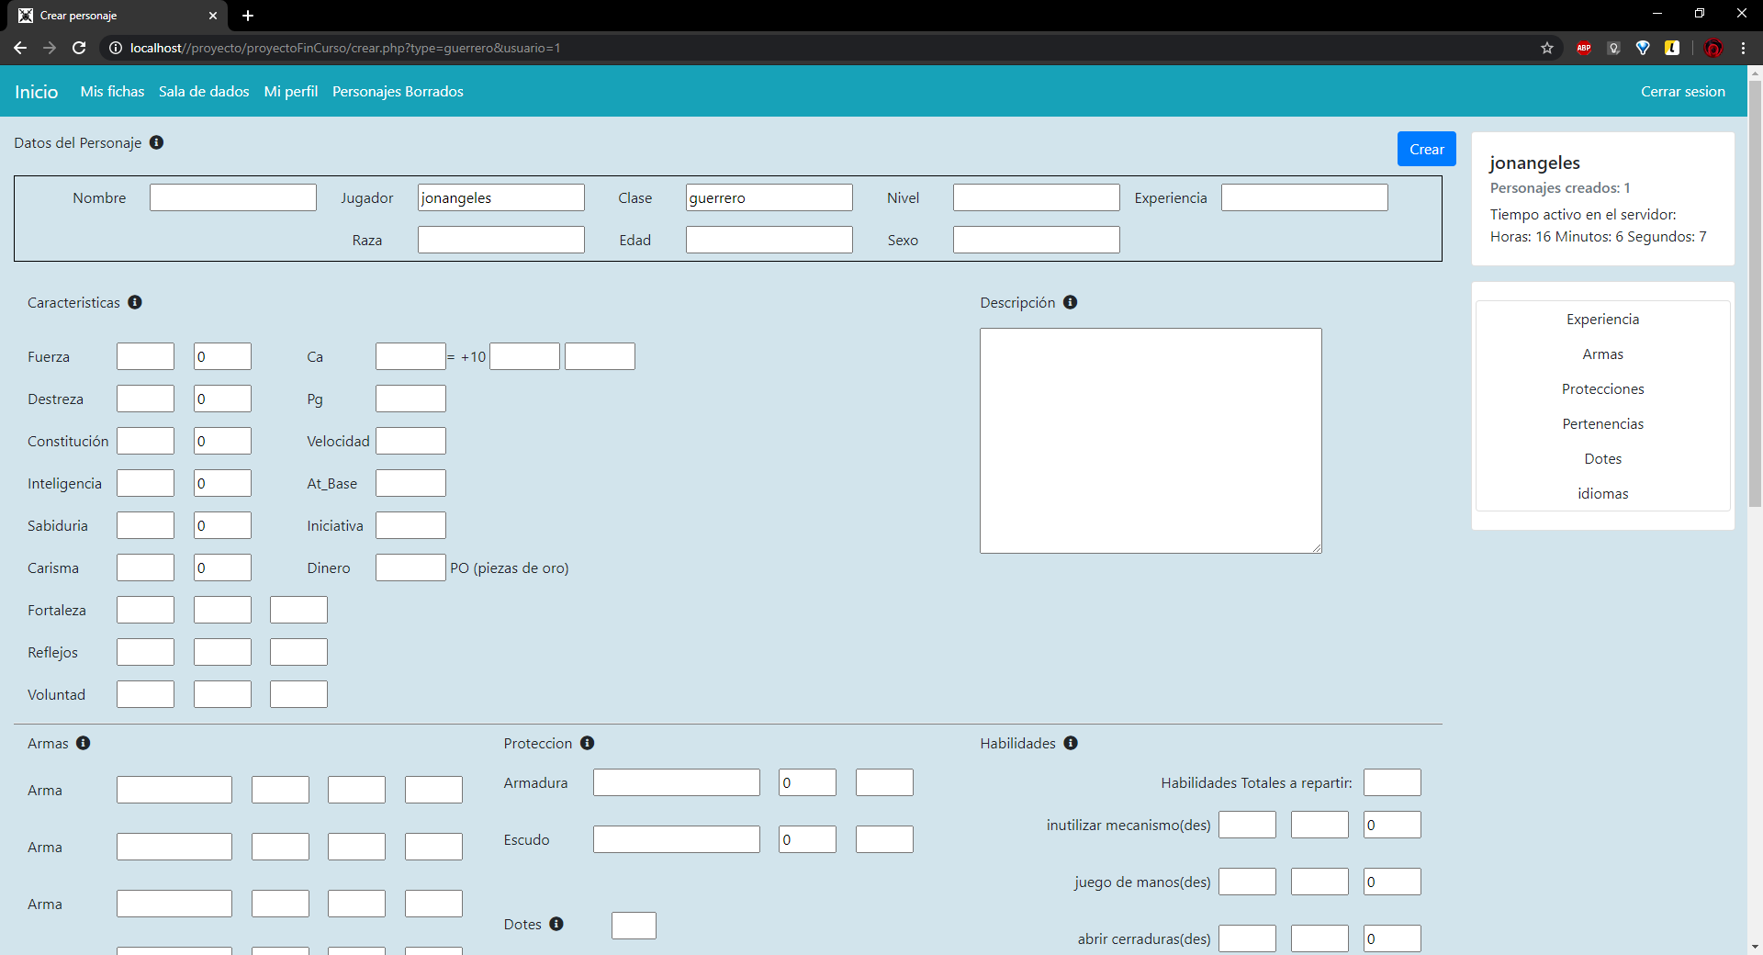

Ilustración 19: creación de personaje

Este es el creador de personaje, conforme vamos rellenando los campos empezando por los datos de personaje y las características se irán rellenando todos los campos que dependan de estos. En la parte derecha tenemos los datos de los cuales nos guiaremos, en experiencia esta con cuanta experiencia suben de nivel, en las armas todas las armas etc. También al lado de datos de personaje, características, etc., tenemos un icono de información. Este cuando le pulsemos desplegara una ventana la cual te explica un poco de que va cada parte de la pagina, su función es guiarte un poco para crear el personaje,

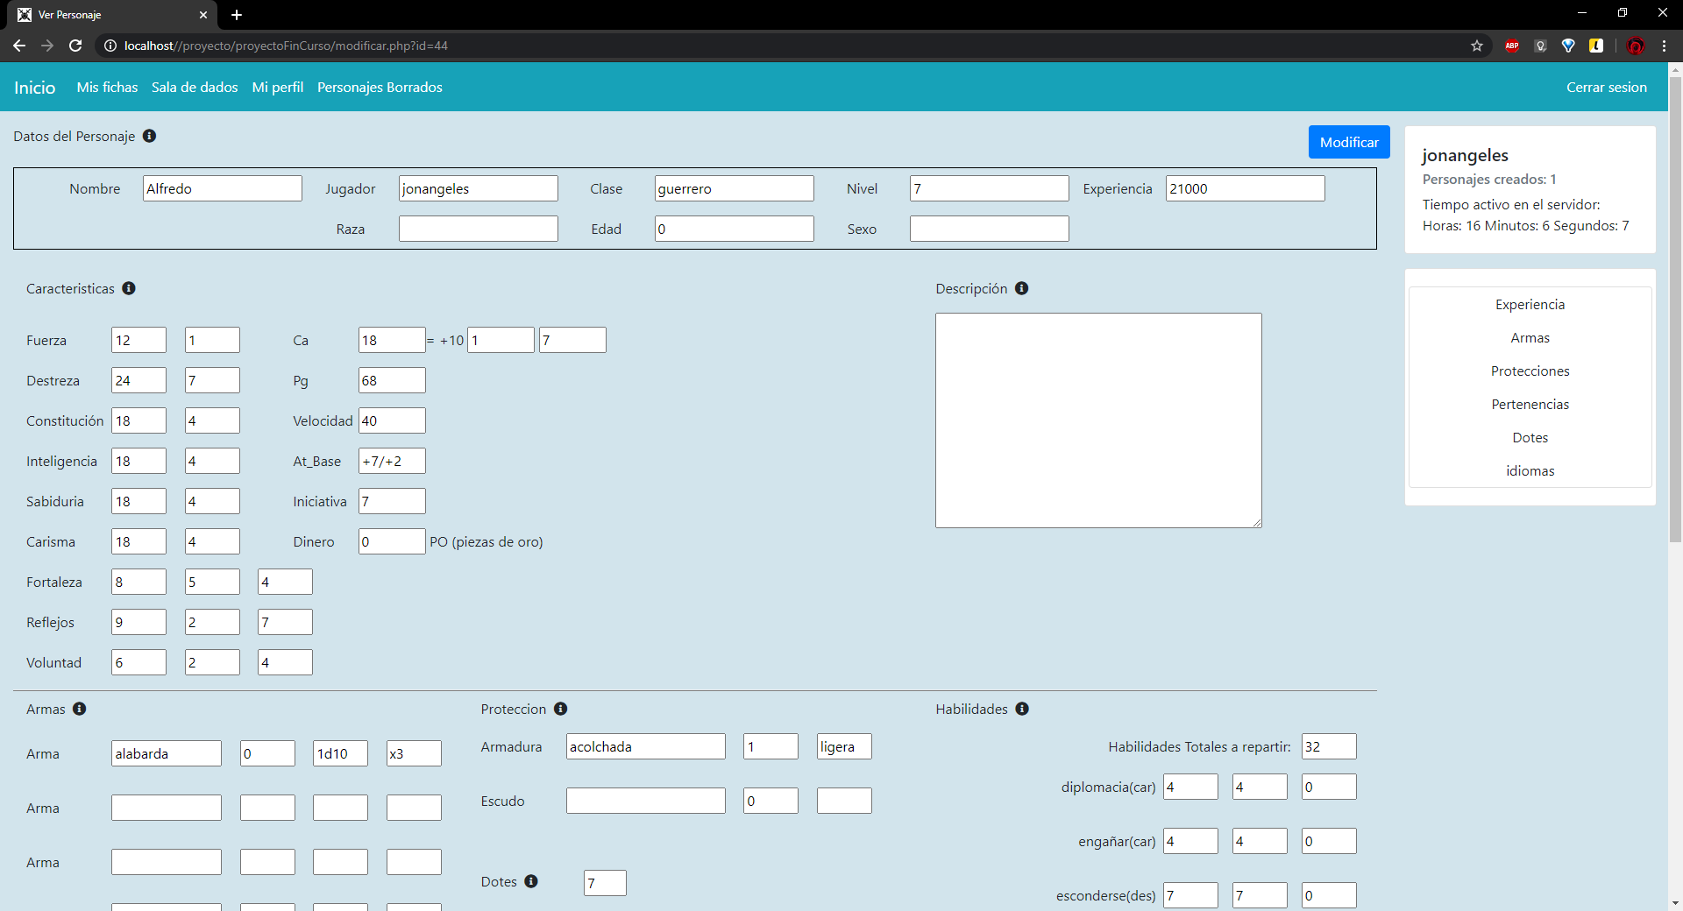

Ilustración 20: modificar personaje

Una vez creado el personaje si hemos puesto la clase y el nombre de personaje, nos dejara crear el personaje aunque sea en blanco para modificarlo después. Una vez creado nos vamos a mis fichas y en el personaje a ver. Veremos como esta todo autocompletado según lo que hayamos puesto en el creador. En esta página también podemos modificar todo a nuestro antojo para subir de nivel, poner nuevas armas, mejorar el equipamiento, subirnos las características, etc.

Si cerramos la sesión nos llevara al índex pero como no estamos iniciados pues la parte de la derecha no aparecerá y también se guardara el tiempo que hemos estado conectado al servidor a la tabla de usuario para hacer los cálculos del tiempo.

# LÓGICA/CODIFICACIÓN

### Aspectos Importantes:

Uno de los aspectos más importantes es el modo de envío del correo.

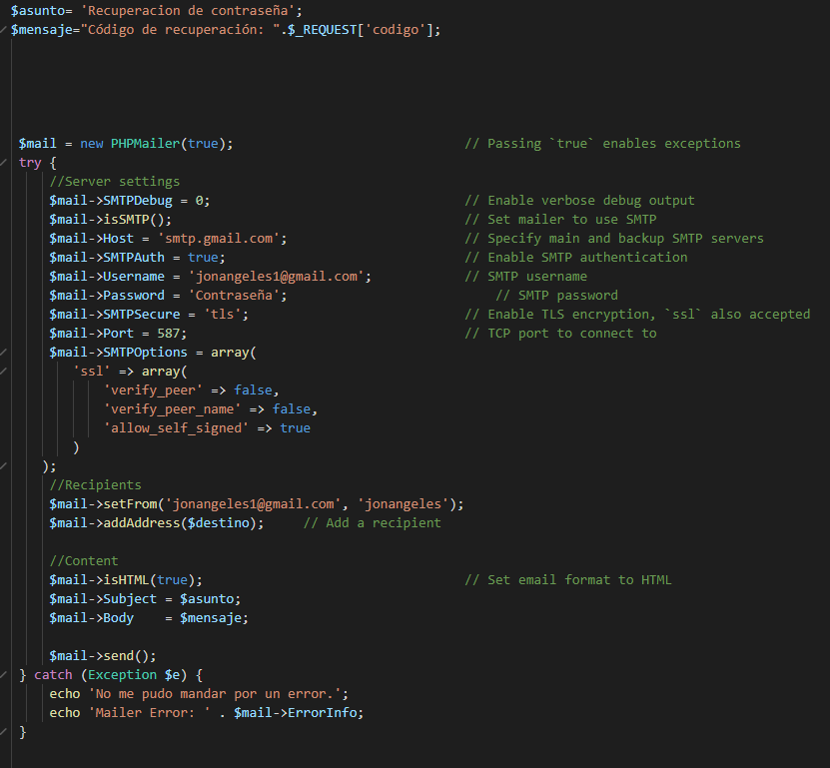

Ilustración : principales procesos phpMailer

Para hacer que funcione en el correo tienes que permitir el acceso a programas de tercero a tu correo para smtp pueda acceder a tu correo y enviarlo. El código lo enviar mediante un mathRandom dentro de un for que da 5 vueltas y ve si es el mismo que el que se ha puesto en el campo de texto, si es igual te deja cambiar los datos y si no es igual te dará un error diciendo que el código no coincide.

Otro aspecto importante es la ventana de información del usuario que te dice cuanto tiempo llevas en el servidor y los personajes que llevas creados.

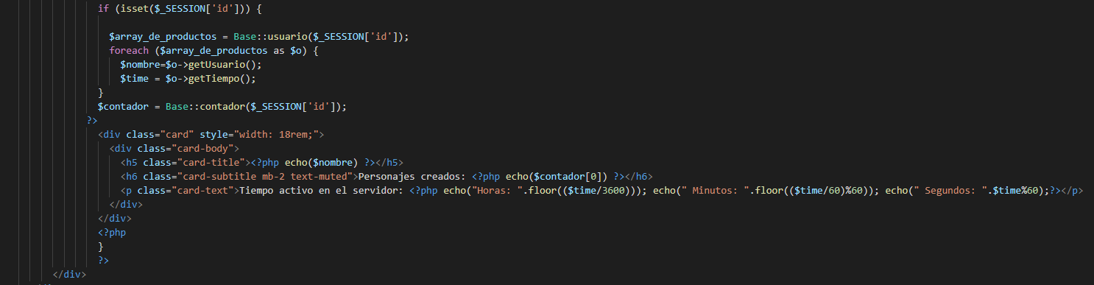

Ilustración : información del usuario

Básicamente si existe un usuario hace un select del nombre y el tiempo del usuario, y también hace otro select de cuantos personajes tiene y los muestra.

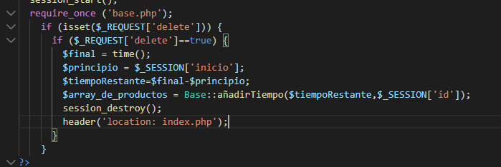

Ilustración : añadir tiempo/cerrar sesión

Y así es como se añade el tiempo dentro de la tabla usuario al usuario en concreto, luego se destruye la sesión.

Y dentro del apartado de crear lo que he hecho es básicamente un concatenación de ajaxs para poder mandar todos los datos por trozos, ya que cada cosa se guarda en una tabla diferente.

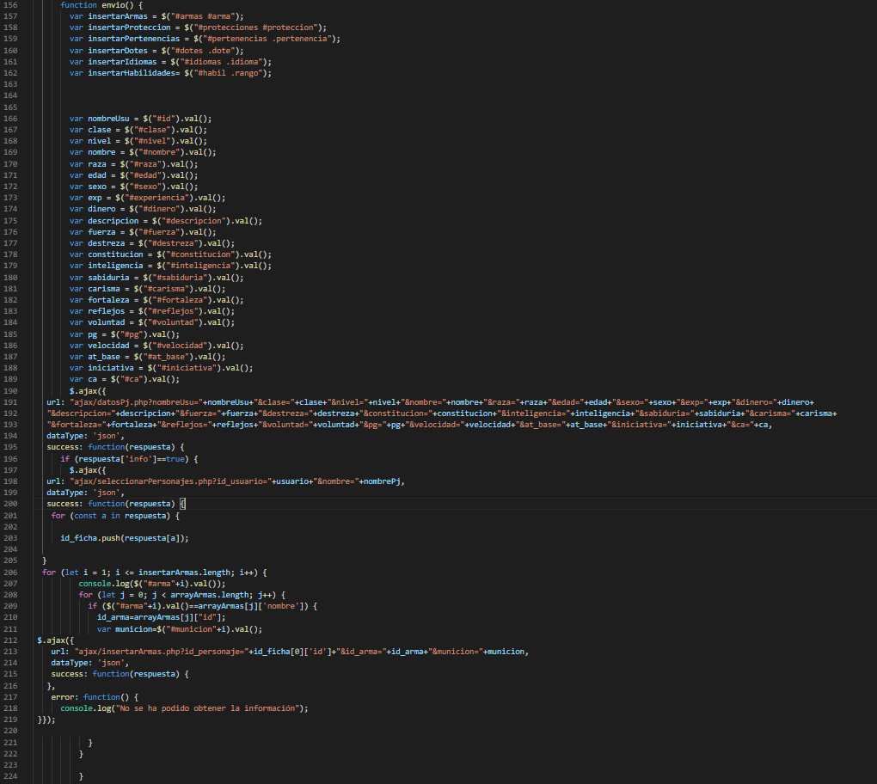

Ilustración : envio_1

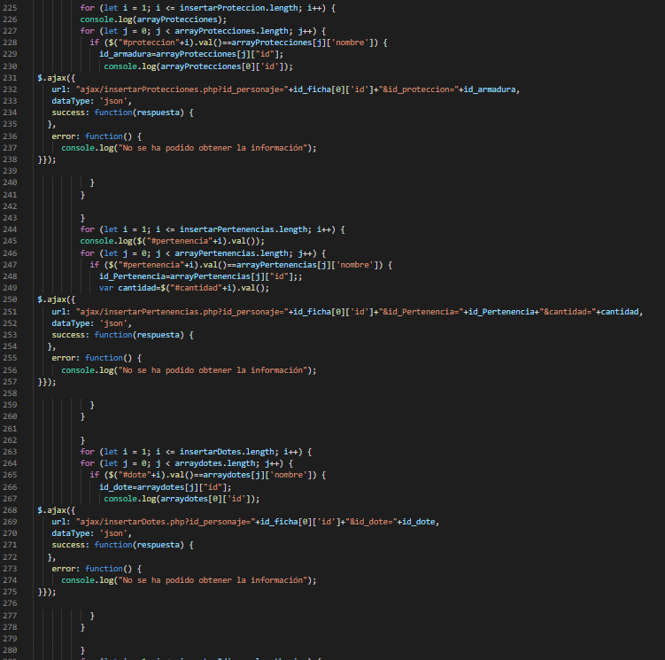

Ilustración : envio_2

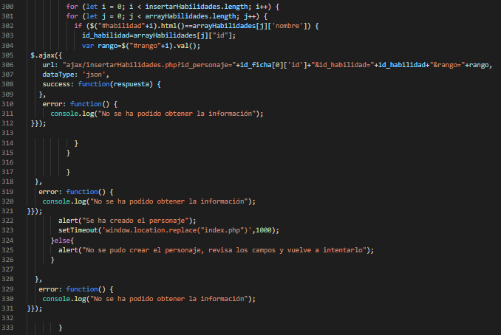

Ilustración : envio_3

Recojo los datos que me interesan para poder mostrarlos en el apartado de crear/modificar y los voy mandando al php mediante Ajax, y con el php hago los select y añado los datos mediante PDO.

### Sistemas de carpetas:

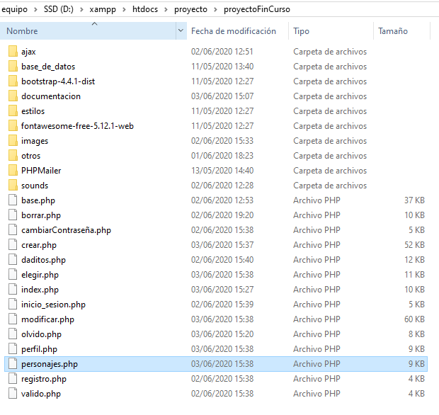

Ilustración : sistema de carpetas

Este es el sistema de carpetas. Todas las páginas web (excepto base) están aquí, en el inicio. En la carpeta Ajax están todos los archivos necesarios para hacer el intercambio de datos entre JavaScript y PHP. En base_de_datos está la base de datos. El archivo de base.php es el archivo donde está escrito todas las sentencias sql mediante php (PDO). En la carpeta images están todas las imágenes necesarias para las páginas web junto con la de sounds que están los sonidos. Y en las carpeta de otros están todos los archivos necesarios para php (PDO). Las demás carpetas son necesarias para que funcione bootstrap, jquery, y algunos de los caracteres de fontawesome.

# CONCLUSIONES Y ASPECTOS A MEJORAR

### Conclusiones:

Con JavaScript y con php uniéndolo con Ajax, hacen que trabajen en armonía y dota a tu página web de un sinfín de utilidades. El proyecto en si la dificultad que tiene es poder guardar todos los datos sin que haya fallas en el proceso y también hacer que mientras vayas completando campos y datos se vayan autocompletando otros. La parte de diseño creo que tiene un diseño acertado ya que no cansa y no es extravagante. Y he podido agregar funcionalidades que no hemos dado como por ejemplo el phpMailer o los funciones de jquery effect.

### Aspectos a mejorar:

El contador de tiempo tendría que ser segundo a segundo y no ser cada vez que cierras sesión. Y la sala de dados debería estar hecho con long polling pero cuando lo empecé ha hacer con esta tecnología no veía que fuera a salir del todo bien y no me convencía asique decidí hacerlo solo para cada persona. Por ultimo el ultimo aspecto a mejorar seria hacer el diseño de las paginas web responsive para que funcionen en todas las resoluciones posibles para las pantallas.

# ÍNIDICE DE IMÁGENES

Ilustración 1: icono del servidor 0

Ilustración 2: ejemplo de un libro de rol 2

Ilustración 3: Modelo de Entidad/Relación 6

Ilustración 4: sentencia DDL_1 7

Ilustración 5: sentencia DDL_2 7

Ilustración 6: carga de datos DML_1 8

Ilustración 7: carga de datos DML_2 8

Ilustración 8: carga de datos DML_3 9

Ilustración 9: carga de datos DML_4 10

Ilustración 10: índex sin iniciar sesión 11

Ilustración 11: registro 11

Ilustración 12: inicio de sesión 12

Ilustración 13: índex inicio sesión 12

Ilustración 14: personajes borrados 13

Ilustración 15: perfil 13

Ilustración 16: sala de dados 14

Ilustración 17: personajes 14

Ilustración 18: selección de personaje 15

Ilustración 19: creación de personaje 15

Ilustración 20: modificar personaje 16

Ilustración 21: principales procesos phpMailer 17

Ilustración 22: información del usuario 18

Ilustración 23: añadir tiempo/cerrar sesión 18

Ilustración 24: envio_1 19

Ilustración 25: envio_2 19

Ilustración 26: envio_3 20

Ilustración 27: sistema de carpetas 21

# ANEXOS

### PHPMailer:

<https://desarrolloweb.com/articulos/phpmailer.html>

### Información de D&D:

<http://www.edgeent.com/libros/coleccion/dungeons_dragons>

### Jquery effect:

<https://www.w3schools.com/jquery/jquery_animate.asp>

### bootstrap:

<https://getbootstrap.com/docs/4.4/components/alerts/>

### fontAwesome:

<https://fontawesome.com/icons?d=gallery>